1 | На рисунке справа схема дорог Н-ского района изображена в виде графа, в таблице содержатся сведения о длинах этих дорог (в километрах).  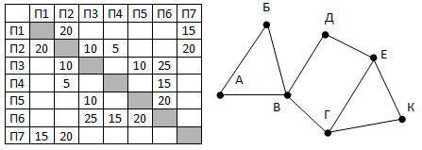 Так как таблицу и схему рисовали независимо друг от друга, то нумерация населённых пунктов в таблице никак не связана с буквенными обозначениями на графе. Определите длину кратчайшего пути из пункта В в пункт Е.
2 | Логическая функция F задаётся выражением (¬x ∧ y ∧ z) ∨ (¬x ∧ ¬z). На рисунке приведён фрагмент таблицы истинности функции F, содержащий все наборы аргументов, при которых функция F истинна. Определите, какому столбцу таблицы истинности функции F соответствует каждая из переменных x, y, z.  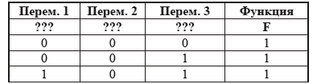В ответе напишите буквы x, y, z в том порядке, в котором идут соответствующие им столбцы (без разделителей).
3 | В фрагменте базы данных представлены сведения о родственных отношениях. Определите женщину, которая впервые стала матерью в самом раннем возрасте, и запишите в ответе её идентификатор (ID).  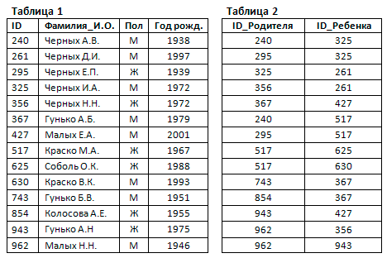
4 | Для кодирования некоторой последовательности, состоящей из букв А, Б, В, Г и Д, решили использовать неравномерный двоичный код, позволяющий однозначно декодировать двоичную последовательность, появляющуюся на приёмной стороне канала связи. Для букв А, Б, В и Г использовали такие кодовые слова:  А – 000, Б – 001, В – 010, Г – 011.  Укажите, каким кодовым словом может быть закодирована буква Д. Код должен удовлетворять свойству однозначного декодирования. Если можно использовать более одного кодового слова, укажите кратчайшее из них, имеющее минимальное значение.
5 | Автомат обрабатывает натуральное число N < 256 по следующему алгоритму:  1) Строится восьмибитная двоичная запись числа N.  2) Инвертируются все разряды исходного числа (0 заменяется на 1, 1 на 0).  3) Полученное число переводится в десятичную систему счисления.  4) Из нового числа вычитается исходное, полученная разность выводится на экран. Для какого значения N результат работы алгоритма равен 45?
6 | Определите, при каком наименьшем положительном введённом значении переменной s программа выведет отрицательное число.
  Паскаль | Python
  var s, n: integer;  begin  readln (s);  n := 400;  while s – n > 0 do  begin  s := s - 20;  n := n - 15  end;  writeln(s)  end. | s = int(input())  n = 400  while s – n > 0:  s = s - 20  n = n - 15  print(s)
7 | После преобразования растрового графического файла его объем уменьшился в 1,5 раза. Сколько цветов было в палитре первоначально, если после преобразования было получено растровое изображение того же разрешения в 16-цветной палитре?
8 | Маша составляет 5-буквенные коды из букв В, У, А, Л, Ь. Каждую букву нужно использовать ровно 1 раз, при этом код буква Ь не может стоять на первом месте и перед гласной. Сколько различных кодов может сост. Маша?
11 | При регистрации на сервере каждый пользователь получает уникальный персональный код, состоящий из 19 символов, каждый из которых может быть одной из 26 заглавных латинских букв или одной из 10 цифр. При этом в базе данных сервера формируется запись, содержащая этот код и дополнительную информацию о пользователе. Для представления кода используют посимвольное кодирование, все символы кодируют одинаковым минимально возможным количеством битов, а для кода в целом выделяется минимально возможное целое количество байтов. Для хранения данных о 40 пользователях потребовалось 2800 байтов. Сколько байт выделено для хранения дополнительной информации об одном пользователе? В ответе запишите только целое число – количество байтов.
12 | Исполнитель Редактор получает на вход строку цифр и преобразовывает её. Редактор может выполнять две команды, в обеих командах v и w обозначают цепочки цифр. 1. заменить (v, w) 2. нашлось (v)  Первая команда заменяет в строке первое слева вхождение цепочки v на цепочку w, вторая проверяет, встречается ли цепочка v в строке исполнителя Редактор. Если она встречается, то команда возвращает логическое значение «истина», в противном случае возвращает значение «ложь».  Какая строка получится в результате применения приведённой ниже программы к строке, состоящей из 193 идущих подряд цифр 8? В ответе запишите полученную строку.  НАЧАЛО  ПОКА нашлось (222) ИЛИ нашлось (888)  ЕСЛИ нашлось (222)  ТО заменить (222, 8)  ИНАЧЕ заменить (888, 2)  КОНЕЦ ЕСЛИ  КОНЕЦ ПОКА  КОНЕЦ
13 | На рисунке представлена схема дорог, связывающих города А, Б, В, Г, Д, Е, Ж, З, И, К, Л, М. По каждой дороге можно двигаться только в одном направлении, указанном стрелкой. Какова длина самого длинного пути из города А в город М? Длиной пути считать количество дорог, составляющих этот путь.  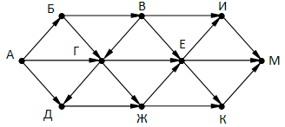
14 | Значение арифметического выражения: 9¹⁴ + 3¹⁸ – 9⁵ – 27 записали в системе счисления с основанием 3. Сколько цифр «2» содержится в этой записи?
16 | Ниже записаны две рекурсивные функции (процедуры): F и G. Чему будет равно значение, вычисленное при выполнении вызова F(7)?
  Паскаль | Python
  function F(n: integer): integer;  begin  if n > 2 then  F := F(n-1) + G(n-2)  else  F := 1;  end;  function G(n: integer): integer;  begin  if n > 2 then  G := G(n-1) + F(n-2)  else G := 1; end; | def F(n):  if n > 2:  return F(n-1) + G(n-2)  else:  return 1  def G(n):  if n > 2:  return G(n-1) + F(n-2)  else:  return 1
17 | Рассматривается множество целых чисел, принадлежащих числовому отрезку [3721; 7752], которые удовлетворяют следующим условиям:  − сумма цифр числа кратна 3;  − двоичная запись числа не заканчивается на 000.  Найдите количество таких чисел и минимальное из них.
19 20 21 | Два игрока, Петя и Ваня, играют в следующую игру. Перед игроками лежат две кучи камней. Игроки ходят по очереди, первый ход делает Петя. За один ход игрок может добавить в одну из куч один камень или увеличить количество камней в куче в два раза. Чтобы делать ходы, у каждого игрока есть неограниченное количество камней. Игра завершается в тот момент, когда суммарное количество камней в кучах становится не менее 49. Победителем считается игрок, сделавший последний ход, т. е. первым получивший позицию, в которой в кучах будет 49 или больше камней.  В начальный момент в первой куче было 7 камней, во второй куче – S камней, 1 ≤ S ≤ 41. Будем говорить, что игрок имеет выигрышную стратегию, если он может выиграть при любых ходах противника.  Ответьте на следующие вопросы:  Вопрос 1. Известно, что Ваня выиграл своим первым ходом после неудачного первого хода Пети. Назовите минимальное значение S, при котором это возможно.  Вопрос 2. Найдите два таких значения S, при которых у Пети есть выигрышная стратегия, причём Петя не может выиграть первым ходом, но может выиграть своим вторым ходом независимо от того, как будет ходить Ваня. Найденные значения запишите в ответе в порядке возрастания.  Вопрос 3. Сколько существует значений S, при которых у Вани есть выигрышная стратегия, позволяющая ему выиграть первым или вторым ходом при любой игре Пети, и при этом у Вани нет стратегии, которая позволит ему гарантированно выиграть первым ходом.
22 | Ниже записан алгоритм. Получив на вход число x, этот алгоритм печатает число M. Известно, что x > 100. Укажите наименьшее такое (т.е. большее 100) число x, при вводе которого алгоритм печатает 15.
  Паскаль | Python
  var x, L, M: integer;  begin  readln(x);  L := x - 30;  M := x + 30;  while L <> M do  if L > M then  L := L - M  else  M := M – L;  writeln(M);  end. | x = int(input())  L = x - 30  M = x + 30  while L != M:  if L > M:  L = L - M  else:  M = M - L  print(M)
23 | Исполнитель Калькулятор преобразует число на экране. У исполнителя есть две команды, которым присвоены номера:  1. Прибавить 1 2. Прибавить 3  Программа для исполнителя Калькулятор – это последовательность команд. Сколько существует программ, для которых при исходном числе 5 результатом является число 25 и при этом траектория вычислений содержит число 15 и не содержит числа 12?
25 | Рассматриваются целые числа, принадлежащих числовому отрезку [105673; 220784], которые представляют собой произведение трёх различных простых делителей. В ответе запишите количество таких чисел и максимальное из них.

